ex3-0: echo를 통해 hello world 출력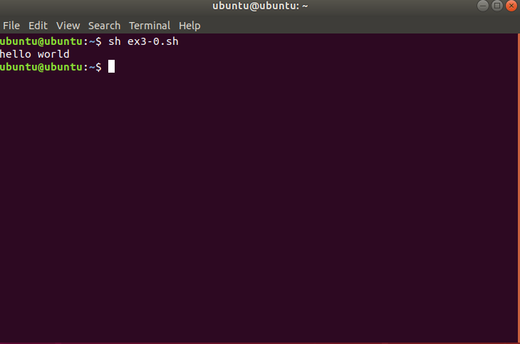ex3-1:read를 통해 숫자를 입력 받고 for과 seq를 통해 반복

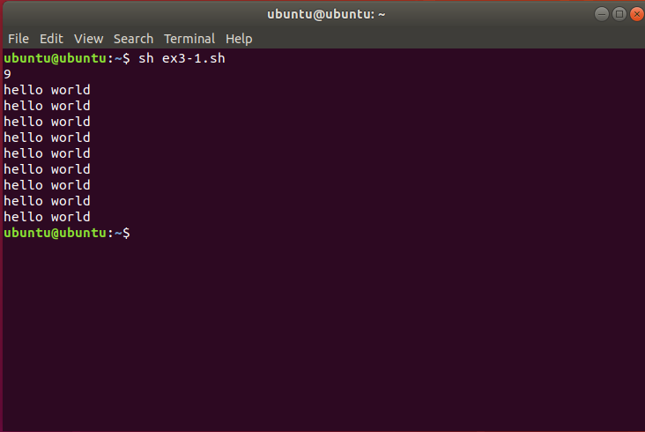

ex3-2:case를 통해 +일 때와 -일때를 구별해 계산

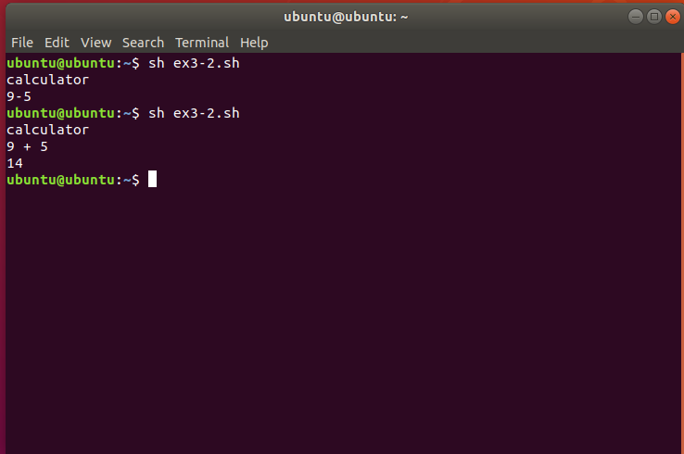

ex3-3:몸무게와 키를 입력받아 BMI지수를 계산하고 이를 통해 과체중, 정상, 저체중으로 나눈다

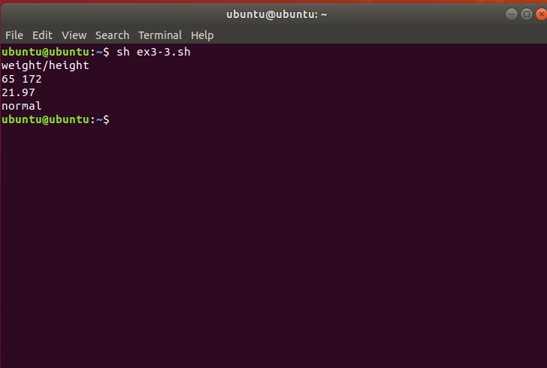

ex3-4 case문을 활용하고 다양한 입력에 대처하기 위해 원하지 않은 입력 값이면 \*를 통해 다시 입력해달라고 출력

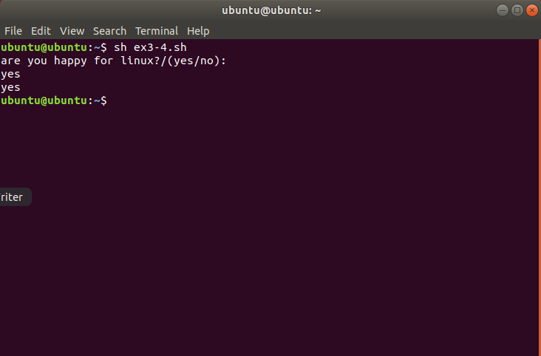

ex3-5:함수를 만들고 함수를 출력함

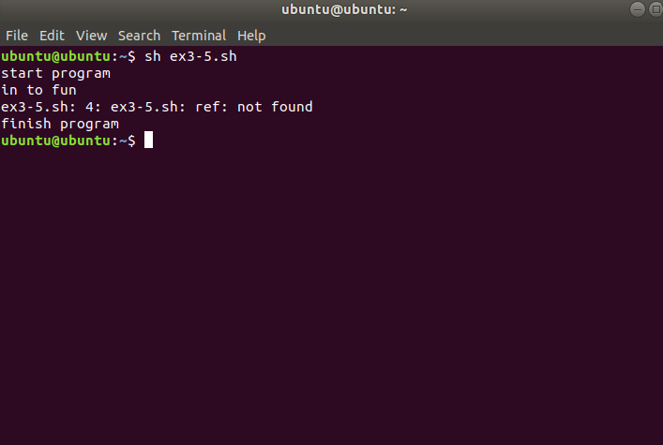

ex3-6:파일을 4개를 만들고 새로운 폴더를 생성해 압축해제

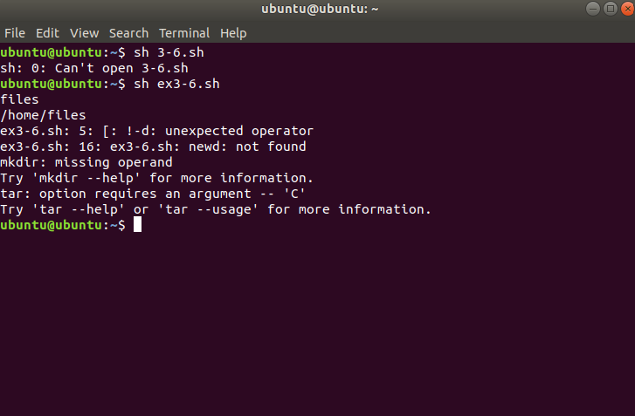

ex3-7

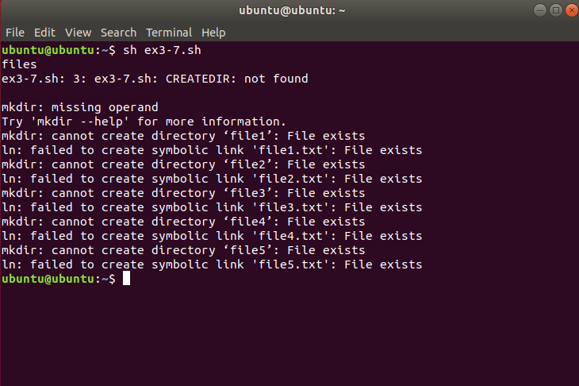

ex3-8 입력한 정보를 DB.txt에 저장되도록 함

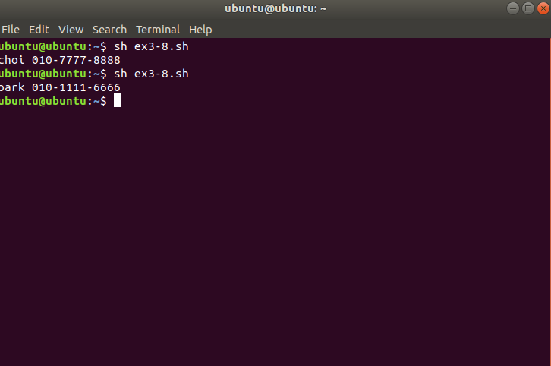

ex3-9 이름을 입력하면 전화번호가 전화번호를 입력하면 이름이 뜨도록 함

